***Mai, mois de Marie***

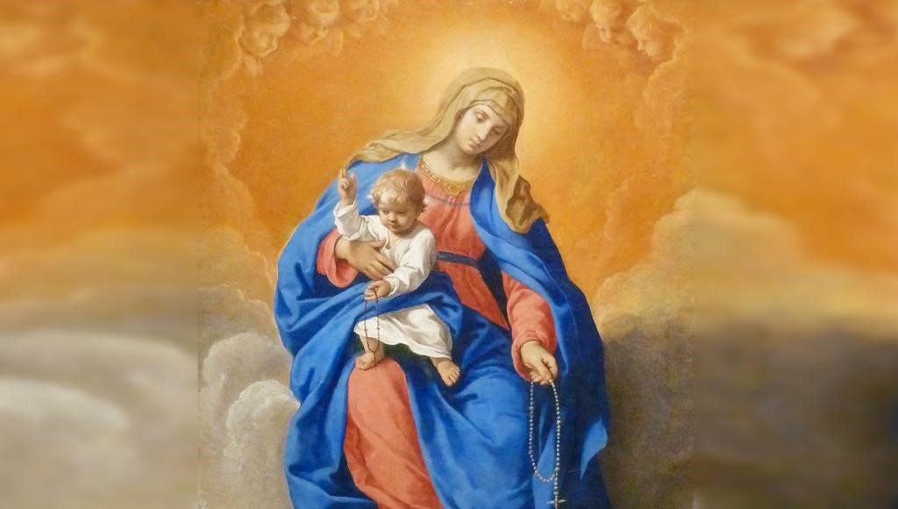



***Messe - Fête Ste Rita***



***Dimanche 25 mai 2025 à 10h30 Eglise Ste Rita,***

***à Bellevue***

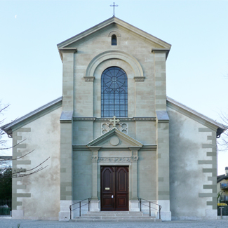

**Eglise St Loup**

**Versoix**

**Tous les mercredis à 9h00 Messe, puis de 10h00 à 18h00 Adoration et à 18h00 Chapelet.**

Dimanche 4 mai 2025, messe à 10h30 avec les petiots

Dimanche 11 mai 2025, messe à 10h30 animée par les jeunes

Dimanche 18 mai 2025, messe à 10h30

Samedi 24 mai 2025, messe à 10h30

Dimanche 25 mai 2025, pas de messe à 10h30

Jeudi 29 mai 2025, messe de l’Ascension à 10h30

Samedi 31 mai 2025, confessions à 17h00 et messe à 18h00

***Soirée des papas***

**le jeudi 22 mai 2025 à 19h30**

**à Collex**

(sur inscription au secrétariat jusqu’au 19 mai 2025)

***Soirée des mamans***

**le mardi 27 mai 2025 à 19h30 à Collex**

(sur inscription au secrétariat jusqu’au 23 mai 2025)

**Eglise Ste Pétronille**

**Pregny**

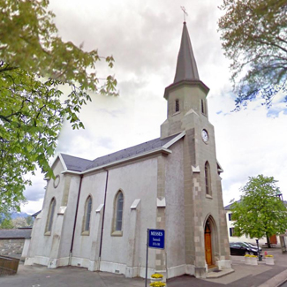

**Tous les jeudis de 9h00 à 23h00 Adoration, à 17h20 Chapelet et à 18h15 messe.**

Samedi 17 mai 2025, messe à 18h00

Jeudi 29 mai 2025, pas d’adoration, pas de chapelet à 17h20 et pas de messe à 18h15

Messe de la Fête de Ste Rita

**Eglise Ste Rita**

**Bellevue**

[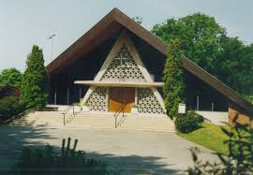](https://www.google.ch/imgres?imgurl=http://www.mairie-bellevue.ch/fr/images/4eca22344042c.jpg&imgrefurl=http://www.mairie-bellevue.ch/fr/culturesocial/religions/welcome.php?action=showobject&object_id=7519&h=517&w=748&tbnid=pkQQZQ3s7O5WIM:&docid=9M62pUeoyGHMoM&ei=0ayxVou2HMOSU5X3sIAC&tbm=isch&ved=0ahUKEwjL4vzZidvKAhVDyRQKHZU7DCAQMwhtKEYwRg)

**Tous les vendredis, à 8h30 Chapelet et à 9h00 Messe**

Vendredi 2 mai 2025, messe à 9h00 suivie de l’adoration

Samedi 3 mai 2025, messe à 18h00

Dimanche 25 mai 2025, messe de la fête de Ste Rita à 10h30





**Messe de l’Ascension**

**Jeudi 29 mai 2025 à 10h30**

Eglise St-Loup, Versoix

**Le secrétariat sera fermé le 29 et 30 mai 2025**

**Eglise St Clément**

**Collex**

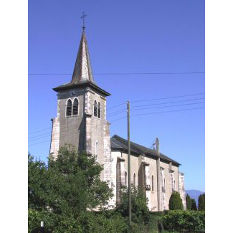

**Tous les mardis à 8h30 Chapelet et à 9h00 Messe**

Mardi 6 mai 2025, messe à 9h00 suivie de l’adoration

Samedi 10 mai 2025, messe à 18h00